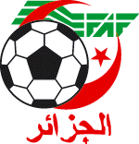
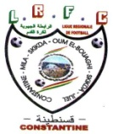
Fédération Algérienne de Football
Ligue Régionale de Football Constantine
Commission Régionale de Football Féminin

Messieurs;

- Présidents Clubs
- Sûreté Wilaya et Daïra
- Protection Civile
- Présidents APC
- Directeurs OPOW
- LRF.Annaba et L.F.W.

1ER TOUR REGIONAL COUPE D’ALGERIE
DE FOOTBALL FEMININ

CATEGORIE « SENIORS »
JOURNEE DU DIMANCHE 24 DECEMBRE 2017

N° | RENCONTRES | Heurs | LIEUX
01 | AR.Guelma – Amdjad Sétif | 11H00 | Khroub stade ABED
02 | CF.Bouhatem – CSAA.Bordj Bouarreridj | 11H00 | El-Eulma stade Communal
JOURNEE DU Mercredi 27 DECEMBRE 2017

03 | CSAF.Oum El-Bouaghi – CSASW.El-Tarf | 11H00 | Guelma Stade OPOW Rectificatif

NB : Frais d’organisation à la charge des deux clubs.

Le Secrétaire Général

A.TIROUCHE

